**PROJEK SARJANA MUDA**

**SOAL SELIDIK**

1. Bagaimanakah cara kerja / prosedur pendaftaran UTHM?
2. Apakah dokumen-dokumen yang perlu dibawa oleh seorang pelajar yang diperlukan oleh pihak tuan semasa proses pendaftaran pelajar baru?
3. Bagaimanakah dokumen tersebut disahkan kesahihannya?
4. Jika dokumen-dokumen tersebut dimuatnaik (upload) terus ke dalam sistem pendaftaran pelajar, adakah ia mampu memberi kesan positif terhadap cara kerja / prosedur pendaftaran yang sedia ada?
5. Apakah kriteria-kriteria yang diperlukan untuk meluluskan status pendaftaran seseorang pelajar baru ke UTHM?
6. Siapakah antara pihak yang berkelayakan untuk meluluskan status pendaftaran seorang pelajar?
7. Apakah pendapat tuan jika QR Code ditambah masuk ke dalam sistem yang sedia ada bagi memudahkan proses pencarian identiti seorang pelajar baru semasa proses pendaftaran pelajar baru ke UTHM?
8. Apakah jenis-jenis informasi yang pihak tuan inginkan untuk disimpan ke dalam QR Code tersebut? *Contoh: nama pelajar, nombor ic, jantina.*
9. Apakah jenis-jenis pengeluaran (*output*) ataupun laporan (*report*) yang dipaparkan / diberikan oleh sistem pendaftaran sedia ada tersebut kepada pihak tuan?

*Contoh: laporan statistik pelajar yang mendaftar mengikut program ditawarkan, laporan statistik pelajar yang menerima tawaran dan sebagainya.*

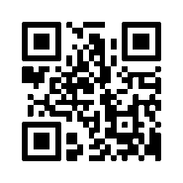

Rajah 1: QR Code

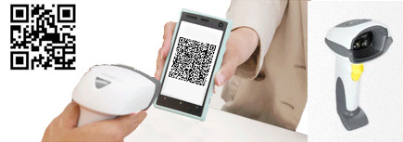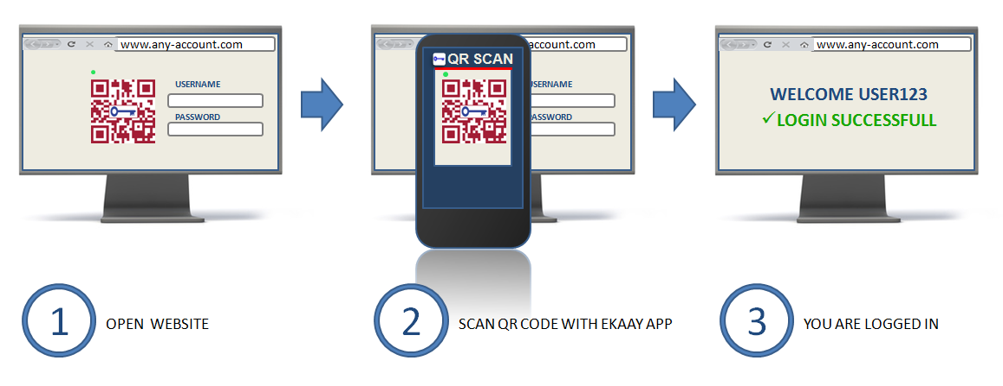

Rajah 2: Contoh Proses Pencarian Identiti Pelajar Baru Semasa Pendaftaran

**………………………………………………………………………………………………………………………………………….**

**PENYELIA**

**Tandatangan : …………………………… Tarikh : …………………………………**

**Cop Rasmi :**